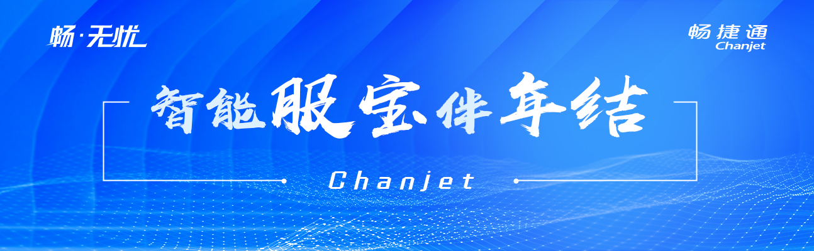

畅.无忧 智能服宝伴年结

T+ 业务模块年结常见问题

畅捷通信息技术股份有限公司

用户运营中心

2023年12月

# 业务模块年结常见问题

**请注意：执行脚本前务必备份好可用的账套数据！！！**

1、问：T+年结，可以先年结业务模块？等财务模块做好了，再年结财务模块吗？

答：可以，直接将业务做12月份结账即可，后续再做财务结账。

2、问：本年业务不年结，如何添加下一年，做下一年的单据？

答：在【系统管理】-【会计期间】中手动新增下年的期间，即可用下年的日期登录账套继续做单据。

（注意：有总账模块的话登录下年日期后还需要在【基础设置】-【科目】中点击【自动生成科目】，生成下年的科目档案）

1. 问：期间结转后原账套还能做业务单据吗？

答：不可以，通过【期间结转】将数据结转到新的账套中，原账套将无法做业务单据，只能进行查询。

1. 问：业务结账勾选了【结存数量为零,余额不为零的自动生成出库调整单】，但是查询结存时还是存在数量为0，余额不为0的存货。

答：备份好账套数据，执行以下存货总账重算脚本后，再进行月末结账。

exec SCM_SP_RebuildSummarybook

1. 问：业务结账提示：STTerminalProcessing不能在具有唯一索引"IDX_ST_YearPeriod_idinventory_idwarehouse_batch"ROXI≤"dbo.ST_SummaryBOOK"中插入重复键的行。

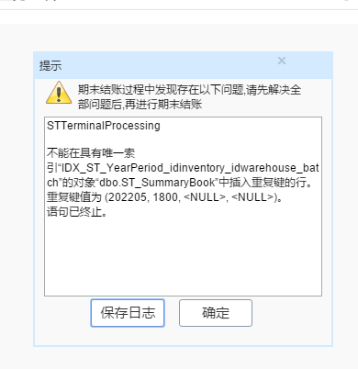

答：备份好账套数据，存货总账重算脚本重算存货即可。

存货总账重算脚本：exec dbo.SCM_SP_RebuildSummarybook

1. 问：业务结账提示：STTerminalProcessing无法为数据库XXX中的对象XXX分配控件，因为"PRIMARY"文件组已满。

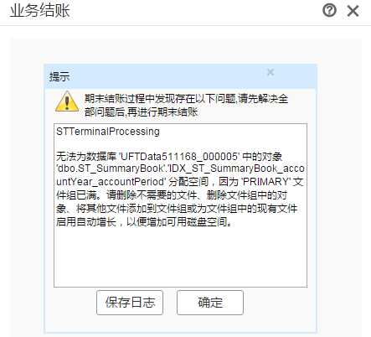

答：此提示需要检查三个方面：

①请查看数据库的自增长是否关闭，如关闭请修改。如下图：

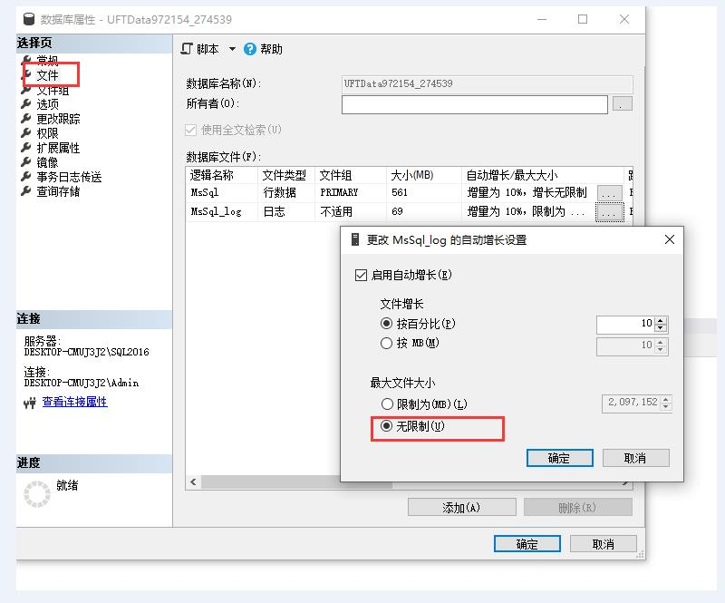

②硬盘空间是否够。

③安装完整的数据库存，系统自带的数据库有限制的。安装的是简版数据库，因为简版数据库对文件大小有限制，达到了限制的大小就会有此问题，请将账套做好备份，安装完整版数据库，再恢复数据进行结账即可。

7、问：业务结账提示存在未记账单据！

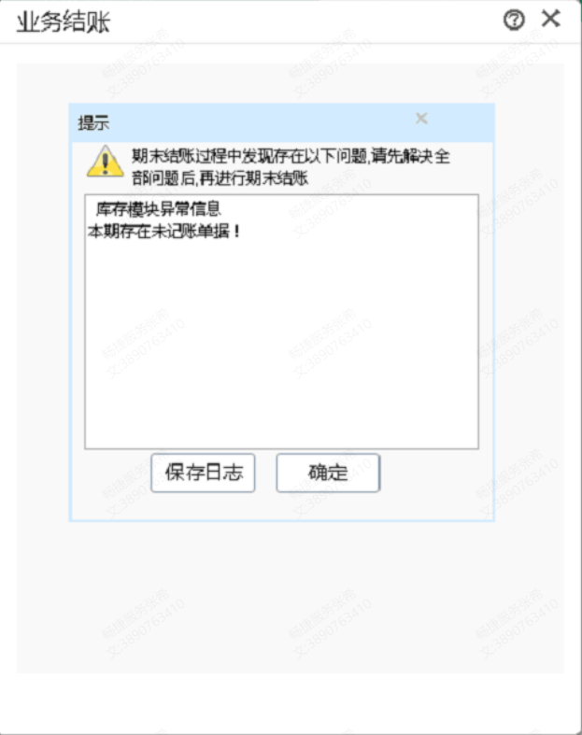

答：备份好账套数据，执行以下脚本：

update ST_SubsidiaryBook set IsTrueAccount=1 where IsTrueAccount=0

8、问：业务结账提示有未审核的单据！

答：请按下图操作方式查询下是否存在未审核单据，确定没有的话，请提交支持网并提供具体账套数据。

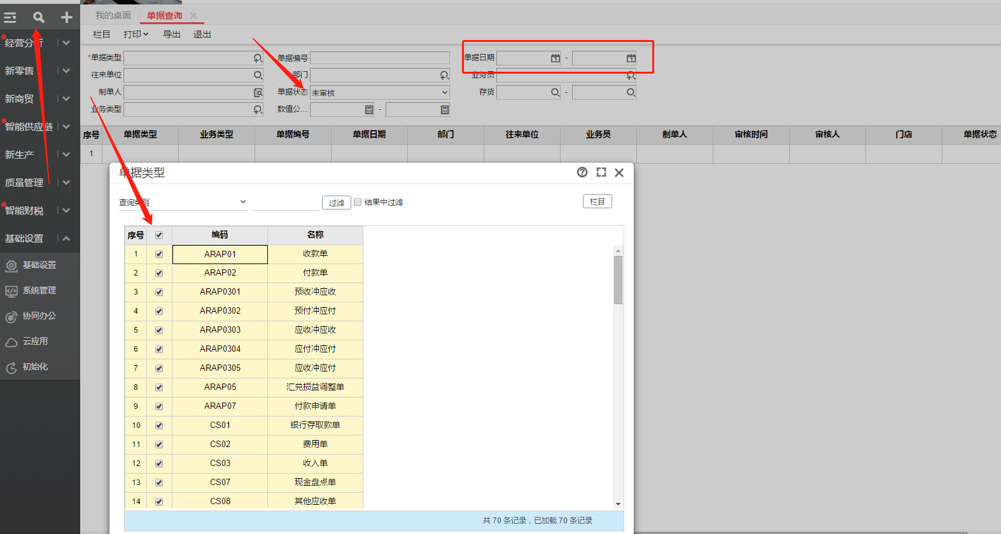、

9、问：业务结账时提示：库存期初余额，【】仓库有未审核的记录！

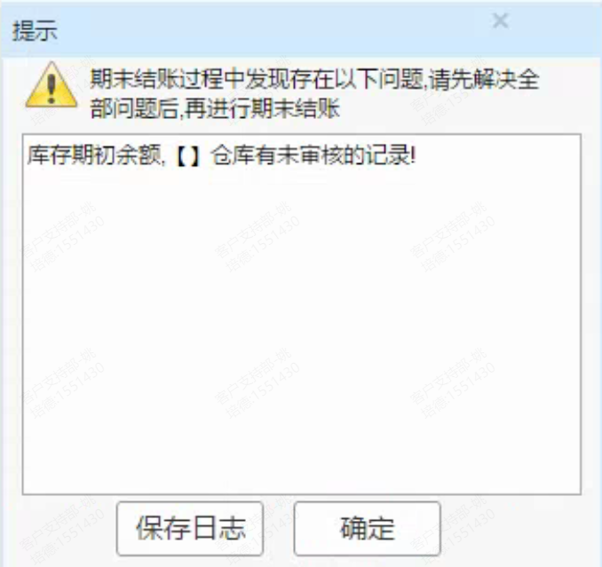

答：解决方案：备份好账套数据，执行以下脚本：

--查询异常数据

SELECT id INTO tempRDRecord FROM ST_RDRecord_b

WHERE id IN

(

SELECT b.id

FROM ST_RDRecord_b b

LEFT JOIN ST_RDRecord s ON s.id = b.idRDRecordDTO

WHERE s.idVoucherType = '121'

AND s.voucherState = '181'

AND (s.auditor = ''

OR s.auditor IS NULL)

AND b.idwarehouse IS NULL

)

--删除异常数据

DELETE FROM ST_RDRecord_b WHERE id in (select id from tempRDRecord)

delete FROM ST_RDRecord WHERE id in (select idRDRecordDTO from st_rdrecord_b where id in (select id from tempRDRecord)) and id not in (select idRDRecordDTO from ST_RDRecord_b)

--删除临时表

drop table tempRDRecord

--整理现存量

exec SCM_SP_RebuildCurrentStock

10、 问：多机构的子机构是否可以单独进行业务结账？

答：目前不支持子机构单独业务结账，需要总部统一业务结账，业务结账后机构也无法新增业务数据

11、问： 库存模块的业务结账时生成的出库调整单 不会带出仓库信息

答：账套是存货计价，所以出库调整单没有仓库信息，存货+仓库计价，才会带出仓库信息

12、 问：业务结账时，自动生成的出库调整单不区分批号

答：账套未勾选批号和计价法连用。

13、问：业务结账后，可以上传和修改附件吗？

答：可以，【选项设置】--【公共】--勾选【结账后允许修改附件】

